Check Coding Classification EBs 26 Jan 2022

* EA = Algol Binary
* EB = Beta Lyrae
* EW = W Ursa majoris
* A-EW = A-subtype EW
* W-EW = W-subtype EW

Evolution Type

* D= Detached
* SD = Demi-Detached
* C = Contact
* EC = Early contact
* LTC = Late type Contact

Evolution Type 5 group 5 cluster มีการแบ่งประเภทเป็น 5 ประเภท แล้วจัดเป็น 5 คลัสเตอร์

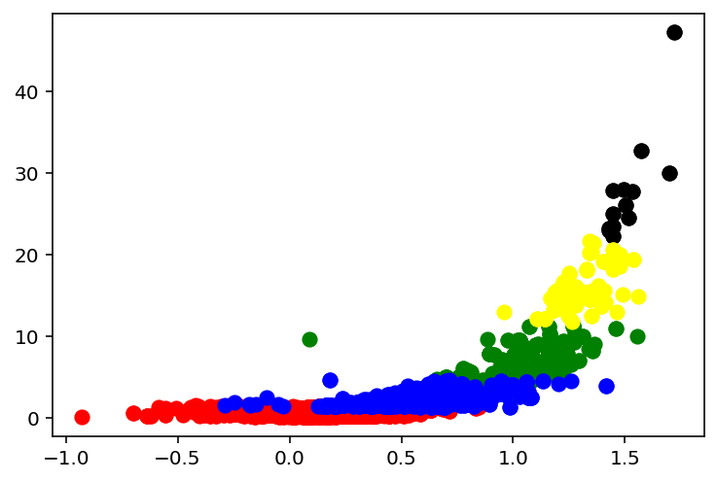

Fig 1. Show graph of Evolution Type 5 group 5 cluster

* มีการแบ่งกลุ่มได้ 5 กลุ่มเห็นได้ชัดเจน
* กลุ่มสีน้ำเงิน มีข้อมูลที่ซ้อนทับกับกลุ่มสีแดง
* กำลังหาวิธีที่ดูว่าแต่ละคลัสเตอร์ที่โค้ดคัดแยกนั้น คลัสเตอร์ใด ตรงกับประเภทใดบ้าง
* สิ่งที่ต้องการหาต่อไปคือการหาจุด centroid และสร้างขอบเขตในแต่ละกลุ่ม
* จะทำการป้อนข้อมูลแล้วพล็อตเป็นจุดลงไปในกราฟ แล้วดูคลัสเตอร์

Evolution Type 5 group 3 cluster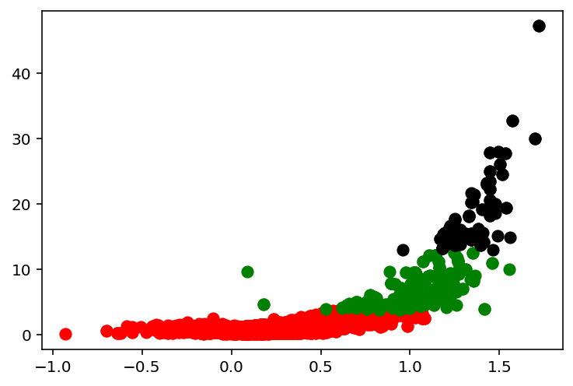

Fig 2. Show graph of Evolution Type 5 group 3 cluster

* แบ่งจาก 5 ประเภทไปสู่ 3 คลัสเตอร์ พบว่ามีการซ้อนทับกันตรงคลัสเตอร์สีแดง และคลัสเตอร์สีเขียว แต่มีการซ้อนทับกันเล็กน้อย

Light Curve Type

* EA = Algol Binary
* EB = Beta Lyrae
* EW = W Ursa majoris
* A-EW = A-subtype EW
* W-EW = W-subtype EW

บรรทัด #แบ่งประเภทไปสู่คลัสเตอร์

ในแต่ละการแบ่งประเภทไปสู่คลัสเตอร์ พบว่าบางบางการแบ่ง มีการกระจายตัวของข้อมูล และสัณนิษฐานว่าข้อมูลที่มีการรวมกลุ่มในคลัสเตอร์กันเยอะๆที่ไม่ได้แบ่งประเภทนั้น อาจเป็นเพราะ จำนวนข้อมูลแต่ละประเภทต่างกัน จึงจะดำเนินการลบข้อมูลบางส่วนที่มีมากเกินไปทิ้ง เพื่อให้การแบ่งกลุ่มไปไปรวมประเภทใดประเภทหนึ่งมากเกินไป

กราฟ กราฟของคลัสเตอร์ที่ 3,4,5 นั้นพบว่าไม่ว่าจะแบ่งเป็นกี่ประเภท แต่เมื่อแบ่งเป็นคลัสเตอร์ที่ 3,4,5 แล้วนั้นพบว่ากราฟมีลักษณะที่คล้ายกัน